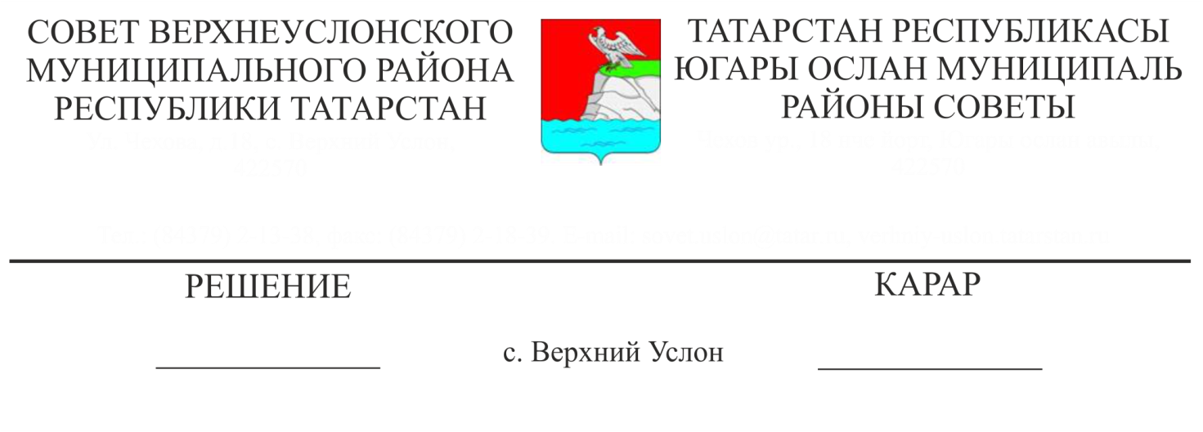

30.10.2017 ел № 26-286

«Югары Ослан муниципаль районы муниципаль заказчылары ихтыяҗлары өчен заказлар урнаштыру функцияләрен гамәлгә ашыруга вәкаләтле орган итеп Югары Ослан муниципаль районы Башкарма комитетын билгеләү турында» 2010 елның 25 октябрендәге 2-12 номерлы карарына үзгәрешләр кертү хакында

«Россия Федерациясендә җирле үзидарәне оештыруның гомуми принциплары турында» 2003 елның 06 октябрендәге 131-ФЗ номерлы Федераль закон, «Дәүләт һәм муниципаль ихтыяҗларны тәэмин итү өчен товарлар, эшләр, хезмәтләр сатып алулар өлкәсендә контракт системасы турында» 2013 елның 05 апрелендәге 44-ФЗ номерлы Федераль закон (алга таба - Федераль закон), Югары Ослан муниципаль районы Уставына таянып,

Югары Ослан муниципаль районы Советы

Карар итте:

1. «Югары Ослан муниципаль районы муниципаль заказчылары ихтыяҗлары өчен заказлар урнаштыру функцияләрен гамәлгә ашыруга вәкаләтле орган итеп Югары Ослан муниципаль районы Башкарма комитетын билгеләү турында» 2010 елның 25 октябрендәге 2-12 номерлы карарына түбәндәге үзгәрешләрне кертергә:
   1. 1 нче кушымтаны түбәндәге редакциядә бәян итәргә: «Муниципаль заказчыларның һәм вәкаләтле органның Югары Ослан муниципаль районы заказчылары ихтыяҗларын тәэмин итү өчен товарлар, эшләр, хезмәтләр сатып алу өлкәсендәге функцияләрне гамәлгә ашыру буенча үзара эшчәнлеге тәртибе»

«Муниципаль заказчыларның һәм вәкаләтле органның Югары Ослан муниципаль районы заказчылары ихтыяҗларын тәэмин итү өчен товарлар, эшләр, хезмәтләр сатып алу өлкәсендәге функцияләрне гамәлгә ашыру буенча

үзара эшчәнлеге тәртибе»

1. Гомуми нигезләмәләр
2. Муниципаль заказчыларның һәм вәкаләтле органның муниципаль ихтыяҗларны тәэмин итү өчен товарлар, эшләр, хезмәтләр сатып алулар өлкәсендәге функцияләрне гамәлгә ашыру буенча үзара эшчәнлек тәртибе (алга таба - Тәртип) Россия Федерациясе Бюджет кодексы, «Дәүләт һәм муниципаль ихтыяҗларны тәэмин итү өчен товарлар, эшләр, хезмәтләр сатып алулар өлкәсендә контракт системасы турында» 2013 елның 05 апрелендәге 44-ФЗ номерлы Федераль закон (алга таба - Федераль закон) нигезендә эшләнгән;
3. Әлеге Тәртиптә кулланыла торган терминнар Федераль законда билгеләнгән мәгънәләрендә кулланыла.
4. Дәүләт һәм муниципаль ихтыяҗларны тәэмин итү өчен товарлар, эшләр, хезмәтләр сатып алу өлкәсендә функцияләрне гамәлгә ашыру Федераль законда каралган ысуллар белән гамәлгә ашырыла.
5. Товарларны сатып алу процедураларында катнашучыларның үзара хезмәттәшлеге Татарстан Республикасы дәүләт һәм муниципаль ихтыяҗлары өчен заказларны формалаштыру, килештерү һәм урнаштыру өчен Бердәм электрон мәгълүмат системасы аша гамәлгә ашырыла, ул «Интернет» мәгълүмат-телекоммуникация челтәрендә түбәндәге адрес буенча урнашкан: http://zakupki.tatar.ru (алга таба - Система).
6. Системада электрон имзаны кулланып юридик әһәмиятле электрон документ әйләнеше технологиясе кулланыла (алга таба - ЭП).
7. Муниципаль заказчы функцияләре
8. Муниципаль заказчы:
9. китерелгән бюджет ассигнованиеләрен исәпкә алып, Заказчикның заявкаларын төзи;

Заказчикның заявкалары вәкаләтле органга Системага кертү һәм вәкаләтле органга тапшыру юлы белән тапшырыла. Гаризалар ЭП тарафыннан имзалана.

1. муниципаль контрактның (алга таба - контракт), предмет һәм контрактның башка әһәмиятле шартларын билгели;

Контрактның билгеләнә торган башлангыч бәясенең ныклыгы заказчылар тарафыннан базарны өйрәнү өчен тиешле исәп-хисаплар һәм материаллар бирү юлы белән раслана.

1. конкурс документациясен (аукцион турындагы документацияне) раслый, котировкалар запросы турында хәбәрнамәне һәм контракт проектын;
2. Федераль закон нигезләмәләре нигезендә бердәнбер тәэмин итүчедән (башкаручыдан, подрядчыдан) товарлар, эшләр, хезмәтләр закупкаларын урнаштыру турында карар кабул итә;
3. бу җиңүченең контрактын (шартнамәсен) төзүдән читләшкәндә контракт (килешү) төзелгәндә контракт (килешү) төзелгәндә контракт (килешү) төзелә һәм килешү проектын килешү (килешү) төзелгәндә төзелүче җиңүчегә кадәр формалаштыра һәм җиткерә;
4. товарларны сатып алу процедуралары нәтиҗәләре буенча билгеләнгән тәэмин итүче белән контракт (килешү) төзи;
5. контракт төзегән көннән алып өч эш көне эчендә контрактлар реестрына кертү өчен вәкаләтле органга белешмәләр җибәрә;
6. муниципаль контракт шартларына үзгәрешләр кертелгән көннән алып өч эш көне эчендә вәкаләтле органга белешмәләр җибәрә;
7. контрактны үтәгән яисә өзгән көннән алып өч эш көне эчендә белешмәләрне вәкаләтле органга җибәрә;
8. контрактка үзгәрешләр кертү кирәк булганда, килештерүгә өстәмә килешүләр проектларын вәкаләтле органга тапшыра.
9. Вәкаләтле орган функцияләре
10. Вәкаләтле орган:
11. муниципаль заказчылардан берничә муниципаль заказчы өчен товарлар, эшләр, хезмәтләр, шул исәптән товарларны, эшләрне, хезмәт күрсәтүләрне сатып алуга заявкалар кабул итә;
    1. килешүне финанс органына Заказчикның заявкасын җибәрә;
12. товарлар, эшләр, хезмәт күрсәтүләр сатып алуларын урнаштыру ысулын билгели;
13. муниципаль заказчы гаризасы нигезендә товарлар китерүчеләрне билгеләү процедуралары өчен эш көннәрендә исәпләнә торган 3 көн эчендә документация әзерлиләр;
14. сатып алу турында хәбәрнамә, сатып алу турында документлар бердәм мәгълүмат системасында урнаштыра;
15. сатып алулар башкару буенча комиссияләр төзи;
16. тәэмин итүчене билгеләүне гамәлгә ашыра;
17. заказчыга контракт (килешү) төзү өчен кирәкле мәгълүматны бирә".
18. Әлеге карарны Югары Ослан муниципаль районының рәсми сайтында һәм Татарстан Республикасының хокукый мәгълүмат рәсми порталында урнаштырырга.
19. Әлеге карарның үтәлешен тикшереп торуны Югары Ослан муниципаль районы Советының бюджет-финанс мәсьәләләре буенча даими комиссиясенә йөкләргә.

Совет рәисе,

Югары Ослан муниципаль районы Башлыгы М. Г. Зиатдинов